San Jerónimo,  doctor de la Iglesia  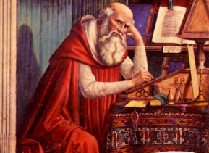 | DESAFIO VIRTUAL – No. 235  Servicio de información  30/09/2025  Prof. Oscar Lobo i Oconitrillo  oscargdolobo1951@gmail.com  Tel.8549-1995

San Jerónimo, doctor de la Iglesia --- Natural de Dalmacia (Croacia), Jerónimo, uno de los más sabios escritores eclesiásticos, hizo sus estudios literarios en Roma y se ordenó de sacerdote en Oriente. Vuelto a Roma, el papa San Dámaso le confió la versión latina de la Biblia. Se retiró al desierto y en Belén edificó un monasterio, donde se dio de lleno al estudio de las lenguas orientales y a su gran obra escriturística. Murió en Belén el año 420. La Iglesia lo llama Doctor Máximo en la ciencia de interpretar las Sagradas Escrituras. Su traducción latina de la Biblia, llamada "Vulgata", fue adoptada después por la Iglesia como versión oficial de la Biblia.

Audiencia con miembros del “Grupo de Trabajo sobre Diálogo Intercultural e Interreligioso”, 29/09/2025

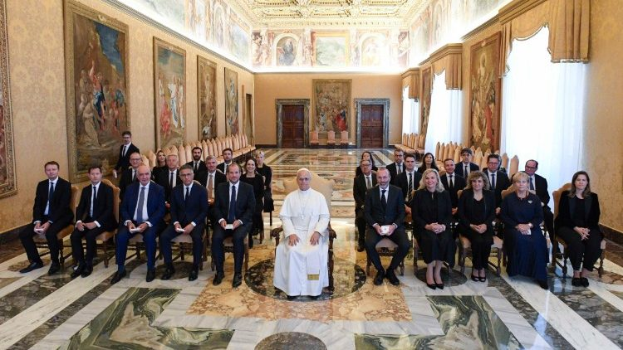

Saludos a todos, buenos días.
Comencemos con la Señal de la Cruz: en el nombre del Padre, del Hijo y del Espíritu Santo. Amén. La paz sea con todos ustedes.

Distinguidos señores y señoras:

Me complace darles la bienvenida a quienes, en el Parlamento Europeo, han creado el "Grupo de Trabajo sobre Diálogo Intercultural e Interreligioso". Los felicito por esta iniciativa y espero que dé frutos.
Promover el diálogo entre culturas y religiones es un objetivo fundamental para un político de inspiración cristiana, y gracias a Dios no faltan figuras que han dado buen testimonio en este sentido.

Ser hombres y mujeres de diálogo significa permanecer firmemente arraigados en el Evangelio y en los valores que de él emanan y, al mismo tiempo, cultivar la apertura, la escucha y el diálogo con quienes provienen de otras inspiraciones, poniendo siempre en el centro a la persona humana, su dignidad y su constitución relacional y comunitaria.

Trabajar por el diálogo interreligioso implica intrínsecamente reconocer que la religión es un valor tanto a nivel personal como social. La propia palabra "religión" contiene una referencia a la conexión como elemento original de la humanidad. Por lo tanto, la dimensión religiosa, cuando es auténtica y bien cultivada, enriquece las relaciones interpersonales y contribuye enormemente a la formación de las personas para vivir en comunidad y sociedad. ¡Y qué importante es hoy dar valor y sentido a las relaciones humanas!

Las instituciones europeas necesitan personas que sepan practicar un sano laicismo, es decir, un estilo de pensamiento y acción que afirme el valor de la religión, preservando su distinción —no separación ni confusión— con respecto a la esfera política. En este sentido, también los ejemplos de Robert Schuman, Konrad Adenauer y Alcide De Gasperi son más válidos que las palabras.

Queridos amigos, les agradezco esta visita. Les agradezco el trabajo que realizan para promover el diálogo entre todos los pueblos y el respeto a todas las personas, y pido la bendición del Señor sobre ustedes y su labor. Muchas gracias.

L'Osservatore Romano, Edizione Quotidiano, Anno CLXV n. 223, lunedì 29 settembre 2025, p. 3.

Agencia AICA – Vatican.va – Vaticano/Buenos Aires – 29/09/2025 – ONU

La Santa Sede ante la ONU pide a una moratoria sobre las armas autónomas letales

La necesidad de tomar medidas urgentes para garantizar que el rápido desarrollo de la inteligencia artificial (IA) siga anclado en el respeto a la dignidad humana y orientado al bien común, estuvo en el centro del discurso del arzobispo Paul Richard Gallagher en el Consejo de Seguridad de la ONU durante un debate sobre Inteligencia Artificial y Paz y Seguridad Internacionales.

El secretario del Vaticano para las Relaciones con los Estados y las Organizaciones Internacionales advirtió que, si bien la IA tiene el potencial de promover la paz, el desarrollo y los derechos humanos, también plantea graves riesgos cuando se la separa de las consideraciones éticas.

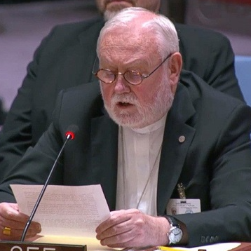
"La revolución digital, en particular en el campo de la IA, está teniendo un profundo impacto en áreas como la educación, el empleo, el arte, la salud, la gobernanza, el ejército y la comunicación", afirmó el arzobispo Gallagher. Señaló que estas innovaciones pueden contribuir a hacer realidad las mismas aspiraciones que inspiraron la fundación de las Naciones Unidas hace 80 años.

Al mismo tiempo, advirtió, "si el desarrollo y el uso de la IA no están firmemente anclados en el respeto a la dignidad humana y la búsqueda del bien común, corren el riesgo de convertirse en instrumentos de división y agresión, con el potencial de alimentar más conflictos.

Llamado a una moratoria sobre las armas autónomas LETALE
Entre las preocupaciones más urgentes planteadas estuvo el despliegue de sistemas de armas autónomas letales (LAWS), que el arzobispo describió como generadores de "graves preocupaciones jurídicas, de seguridad, humanitarias y éticas para la comunidad internacional, porque carecen de la capacidad humana única para el juicio moral y la toma de decisiones éticas".

Por esta razón, afirmó, "la Santa Sede apoya firmemente la adopción de una moratoria inmediata al desarrollo o uso de LAWS, así como de un instrumento jurídicamente vinculante para garantizar que las decisiones sobre la vida y la muerte permanezcan bajo un control humano significativo".

Riesgos de una carrera armamentista impulsada por la IA
El arzobispo Gallagher también señaló los peligros de una carrera armamentística emergente que implica la integración de la IA en sistemas militares, incluyendo recursos espaciales y sistemas de defensa antimisiles. Dichas tendencias, afirmó, corren el riesgo de "alterar la naturaleza de las armas y la guerra, creando un nivel de incertidumbre sin precedentes debido a la posibilidad de errores de cálculo".

Particularmente preocupante, advirtió, es la perspectiva de que la IA se incorpore a las estructuras de mando y control nuclear. "Esto introduce nuevos riesgos desconocidos que van mucho más allá de la lógica, ya de por sí frágil y moralmente problemática, de la disuasión nuclear", afirmó.

Un enfoque centrado en el ser humano
Así, el representante de la Santa Sede instó al Consejo de Seguridad a asumir su responsabilidad de supervisar de cerca el progreso científico y tecnológico, garantizando que los debates sobre la paz y la seguridad tengan en cuenta tanto las oportunidades como los peligros.

"Para abordar estas cuestiones urgentes, la Santa Sede pide un enfoque centrado en el ser humano para el desarrollo y uso de las tecnologías emergentes", afirmó.

"También debería reconocer que ciertas aplicaciones, como la tecnología que reemplaza el juicio humano en cuestiones de vida o muerte, cruzan límites inviolables que nunca deben traspasarse".
Al concluir su intervención, el arzobispo Gallagher recordó a los delegados que la cooperación internacional es esencial para evitar que la IA se convierta en un factor de división o destrucción. En cambio, afirmó, debe orientarse al servicio de la humanidad, la paz y la justicia.

Nombramiento de Consultores para la Comisión para las Relaciones Religiosas con el Judaísmo

El Santo Padre ha nombrado Consultores para la Comisión para las Relaciones Religiosas con el Judaísmo, del Dicasterio para la Promoción de la Unidad de los Cristianos, a Sus Excelencias Monseñores Bernard Longley, Arzobispo de Birmingham (Gran Bretaña); Eduardo Eliseo Martín, Arzobispo de Rosario (Argentina); Rafic Nahra, Obispo Auxiliar y Vicario Patriarcal de Jerusalén para los Latinos; y a la Dra. Natascia Danieli, Directora de la Biblioteca de Lingüística de la Universidad Ca' Foscari de Venecia (Italia).

El Papa a catequistas hondureños: ser testigos y misioneros, con esperanza
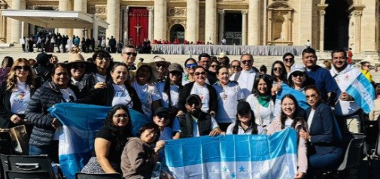
La Iglesia en Honduras vive un tiempo de gracia tras el Jubileo de Catequistas y el próximo Jubileo de las Misiones en Roma. Sacerdotes, laicos y jóvenes catequistas regresan con el compromiso de anunciar el Evangelio con nuevas fuerzas, preparando desde ya el camino hacia la gran misión extraordinaria del 2026.
Patricia Ynestroza-Ciudad del Vaticano – 30/09/2025

En el marco de los jubileos de catequistas y de misiones, varios representantes de la Iglesia hondureña compartieron sus reflexiones tras participar el sábado, Jubileo de los catequistas, en el evento jubilar presidido por el Papa. Sus testimonios destacan el compromiso de los laicos y religiosos en la evangelización, así como la necesidad de aprovechar los nuevos medios de comunicación y tecnologías en la misión. Se confirma que la Iglesia hondureña asume el reto de ser una Iglesia en salida, donde catequistas, laicos, jóvenes y sacerdotes se sienten llamados a anunciar el Evangelio en todos los espacios, desde las comunidades hasta el mundo digital.

Una Iglesia en salida hacia 2026 - Finalmente, Manfredo Fajardo, de la Pontificia Unión Misionera de Honduras, recalcó la necesidad de una “Iglesia cercana, de escucha y diálogo”. Adelantó que la Iglesia en Honduras se prepara para una Misión Extraordinaria en 2026, con un proceso gradual: 2023 dedicado a la comunión, 2024 a la participación, 2025 como etapa formativa y 2026 como año de evangelización en todo el país.

